Miércoles
25
de mayo

Quinto de Primaria
Geografía

Riesgos y desastres geológicos en los continentes

Aprendizaje esperado: reconoce desastres ocurridos recientemente en los continentes y acciones a seguir antes, durante y después de un desastre.

Énfasis: identifica los principales desastres de origen geológico ocurridos recientemente en los continentes.

¿Qué vamos a aprender?

Identificarás los principales desastres de origen geológico ocurridos recientemente en los continentes.

¿Qué hacemos?

En la sesión de hoy, hablaremos de riesgos y desastres geológicos en los continentes, como recordarás la Geografía tiene vínculos con otras ciencias con las que comparte algunos intereses temáticos, tal es el caso de la Geología, a través de la cual explica los procesos internos y externos que dan lugar a la formación de la Tierra.

Vamos a recordar los procesos geológicos que hasta ahora conocemos:

- El tectonismo.
- El vulcanismo.
- La erosión.
- Los sismos.

Los sismos están asociados tanto al tectonismo como al vulcanismo, también los conocemos muy bien.

Recuerda que el clima es un factor que modifica y construye relieve terrestre y que tanto la erosión como el intemperismo son procesos asociados a ello.

Vamos a analizar los riesgos de desastres, cuyo origen se vincula a estos procesos, es importante dejar claro varios conceptos que estaremos utilizando a lo largo de esta y las siguientes sesiones.

Estos conceptos son: amenaza o peligro, riesgo de desastre, vulnerabilidad y desastre, todos ellos se relacionan.

Observa esta fórmula que voy a escribir. Cada uno de estos elementos son necesarios para que se genere un desastre: peligro + riesgo de desastre + vulnerabilidad = desastre.

Veamos primero qué es lo que consideramos como un desastre.

Un desastre es un evento destructivo donde puede haber pérdidas humanas, damnificados, daños materiales y ambientales, originados por agentes naturales o humanos.

Por ejemplo, observa las siguientes imágenes de desastres que han ocurrido de manera reciente en diversos continentes del mundo y que han tenido grandes pérdidas humanas, ambientales y económicas.

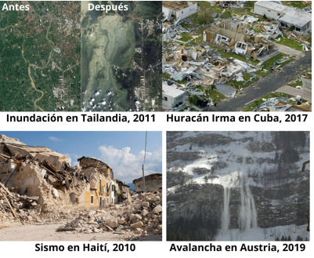

Me refiero a que los desastres son originados por agentes naturales o humanos, por ejemplo, el relieve, el clima y los ríos son agentes naturales que pueden generar contingencias, de igual forma, algunas acciones de los seres humanos también pueden ser causantes de desastres, como, por ejemplo, los derrames de petróleo en el océano.

Ahora bien, para que se genere un desastre se requiere que exista un peligro, es decir, la amenaza de un fenómeno natural o una acción social cuyo desarrollo puede provocar daños en una zona determinada, por ejemplo, el peligro que constituye un ciclón tropical o una ola de calor que sabemos cada vez son más recurrentes e intensos; o un vertedero de desechos tóxicos industriales, que pueden constituir un grave problema para la salud de la población.

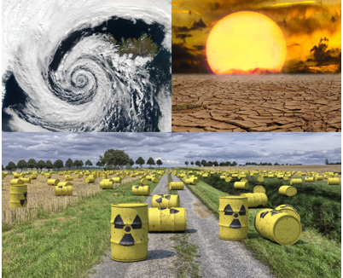

El riesgo de desastre, es la probabilidad de que suceda un evento que origine graves daños a la población. Por ejemplo, hay países de los diferentes continentes que tienen mayor probabilidad de tener un riesgo de desastre porque están localizados sobre la ruta de un fenómeno que puede ser peligroso, por ejemplo, el caso de México con los huracanes, donde año con año, de mayo a noviembre, puede suceder el arribo de este tipo de fenómenos tropicales; o bien, poblaciones asentadas cerca de una falla o fractura geológica donde existirá una mayor probabilidad de que haya afectaciones por causa de un terremoto, como el caso de esta imagen donde se muestra en color rojo la serie de fracturas que presenta esta zona de la Ciudad de México, altamente poblada.
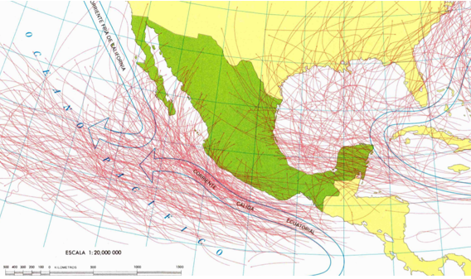
Otra característica m-uy importante que debemos contemplar aquí es que, para que exista riesgo de desastre, inevitablemente debe haber presencia de población expuesta al fenómeno natural o a una acción social que le pueda generar daño y es que, por ejemplo, en una zona deshabitada, aunque ocurra un fenómeno natural no se generará riesgo de desastre porque no hay población que pueda afectar.

Los riesgos pueden ser, según el tipo de amenaza: naturales o antrópicos. Veamos esto con mayor claridad en el siguiente esquema.

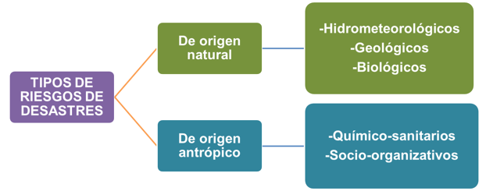

Entre los riesgos naturales están los de carácter hidrometeorológico, los geológicos y los biológicos. Mientras que entre los antrópicos destacan los químico-sanitarios y los socio-organizativos.

Puede haber una combinación de ellos, por ejemplo, un periodo de lluvias extraordinarias, además de generar inundaciones, puede ocasionar reblandecimiento del suelo, desestabilización de laderas de los cerros y provocar deslizamientos de terreno, en este ejemplo se combinan los riesgos de origen hidrometeorológico y geológico.
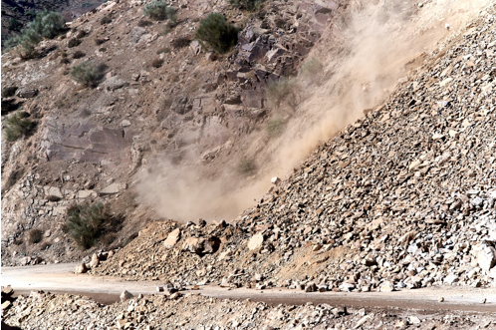

Ahora veamos lo que es la vulnerabilidad. Se trata del grado de exposición de la población a un riesgo. La población es más vulnerable mientras más bajas sean sus condiciones socioeconómicas, lo que hace más difícil la recuperación, mitigación o prevención de desastres, por ejemplo, si ocurriera cualquier tipo de desastre en Burundi, en África, y Noruega, en Europa, ¿Qué población crees que sea más vulnerable y le sería más difícil recuperarse de una catástrofe?

Sería la población de Burundi la más vulnerable, ya que prevalece en ella una fuerte condición de pobreza.

Los desastres sí se pueden prevenir, por eso es importante que se desarrolle una cultura enfocada a la prevención y mitigación de desastres, basada en una sociedad informada, participativa y un gobierno con la capacidad de guiar a la sociedad.

Observa el siguiente video del minuto 02:57 a 03:36 que nos brinda otro ejemplo más, para reconocer qué es la vulnerabilidad de la población.

      - Fenómenos, no desastres naturales.
https://youtu.be/LY3JWqGQQtU?t=177
Ahora reconozcamos los diferentes elementos que conforman desastres de origen geológico a través de algunos ejemplos y utilizando nuestra fórmula.

El primero que analizaremos es el caso del terremoto y posterior tsunami que sucedió en Japón, país asiático, en 2011.

El 11 de marzo de 2011 un potente terremoto de magnitud de 9.1 se produjo a 371 km., al noroeste de Tokio, a una profundidad de 24 km del piso oceánico, esta región se caracteriza por su intensa actividad sísmica, debido al choque entre placas tectónicas que ahí se genera; el centro de alerta de tsunami del pacífico, emitió una alerta para varios países con costas en el océano pacífico, aproximadamente una hora después del terremoto, olas de hasta 9 metros de altura golpearon la costa japonesa incluyendo la ciudad de Fukushima, barriendo vehículos causando el colapso de los edificios y cortando carreteras y caminos. A pesar de la alerta temprana y debido a la intensidad del fenómeno hubo más de 22,000 descensos y personas desaparecidas, cuantiosos daños económicos y afectaciones a una central nuclear que causó graves problemas a la salud de la población y al ambiente los cuales aún persisten.

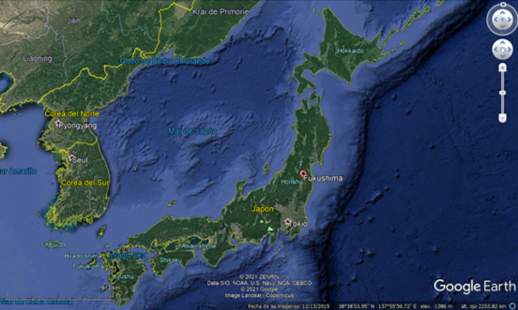

Analicémoslo por partes, con base en los conceptos que aprendimos, ¿Cuál consideras que haya sido aquí, la amenaza o peligro?
Fue el sismo y el tsunami, en este ejemplo hay una interrelación de procesos geológicos que constituyen un peligro o una amenaza, por una parte, los sismos que se generan en esta región y, por otro lado, los posibles tsunamis causados por derrumbes en el relieve oceánico y el desplazamiento de agua hacia las costas.

¿Y cuál podría ser el riesgo de desastre en este ejemplo?

Como es una región de alta sismicidad por el choque entre placas tectónicas, hay una alta probabilidad de que ocurra un desastre, además, se sabe que es una zona de incidencia de tsunamis.

Es importante considerar que hay habitantes en la zona costera, los cuales están más expuestos a la ocurrencia de un tsunami.

Como estos fenómenos naturales fueron de gran intensidad, la población estuvo muy expuesta, la población de Japón tiene condiciones socioeconómicas aceptables, además, hubo una alerta temprana de tsunami y supongo que también de la alerta sísmica.

¿Por qué se generó el desastre? La respuesta es por la intensidad del fenómeno.

¿Por qué decimos, que ocurrió un desastre en Japón?

Desastre por la pérdida de vidas y daños económicos, ambientales y a la salud.

Ahora veamos un ejemplo de desastre de origen volcánico.

Guatemala es un país centroamericano ubicado en una intersección de tres placas tectónicas, por lo que está sujeto a la presencia de una gran actividad sísmica y volcánica, el 3 de junio de 2018, se registró una de las más grandes erupciones volcánicas de los últimos tiempos en la historia de este país, el denominado Volcán de Fuego, expulsó gran cantidad de cenizas, gases, rocas ardientes y otro tipo de material volcánico generando grandes afectaciones a numerosas aldeas, caseríos y colonias aledañas al volcán, muchas de ellas quedaron enterradas, esta erupción causo la muerte de más de 300 personas y dejó miles de heridos y desaparecidos, posterior a este evento volcánico miles de personas fueron evacuadas hacia albergues temporales debido a los grandes daños causados a su patrimonio, las labores de rescate fueron también muy complicadas, debido a que las lluvias generaron caudales formados por arena caliente, cenizas, escombros y agua que bajaron rápidamente por las laderas del Volcán del Fuego hacia las áreas afectadas por la erupción, algunos testimonios de esta catástrofe indicaron que el evento tomó por sorpresa a los habitantes, la población al estar acostumbrada a la constante actividad del volcán no pensó que fuera necesario evacuar y buscar refugio y el sistema de alerta gubernamental fue insuficiente.

¿Cuáles son tus impresiones?
La erupción tomó a la población desprevenida.

¿Cuál consideras que sea el peligro o la amenaza aquí?

El volcán activo.

¿Y el riesgo de desastre?

Que en Guatemala convergen tres placas tectónicas que generan constante actividad sísmica y volcánica, además de que en las faldas del Volcán de Fuego, el cual está activo, hay numerosa población.

¿Y qué pasa con la vulnerabilidad?

La población afectada era de bajos recursos ya que vivía en pequeñas casitas cercanas al volcán.

Y aunque estaban muy acostumbrados a la actividad volcánica constante, no lo previeron, les hizo falta fortalecer una cultura de prevención de desastres, pero, también la acción del gobierno fue tardía. Fue posterior al desastre en lugar de haber sido antes.

¿Y por qué decimos que aquí ocurrió un desastre?

Porque hubo decesos y graves daños económicos y ambientales. Ahora, te invito a abrir tu Atlas de Geografía de Quinto Grado, en la página 117 allí encontraras un mapa donde tiene plasmados algunos tipos de riesgos y desastres.

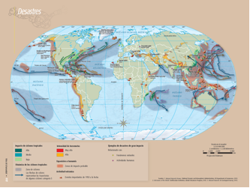

Nosotros nos enfocaremos a eventos de origen geológico como son sismos, tsunamis y volcanes.

¿Qué información sobre sismos muestra este mapa?

Vemos que, sobre la superficie de los continentes, se distinguen las áreas en color rojo donde la intensidad de los terremotos es muy alta, y en color naranja, donde es alta.

Ahora, ¿Qué información sobre los tsunamis viene?

Con un sombreado color rojo están representadas las zonas de impacto probable de los tsunamis.

¿Y qué me dices de los volcanes?

Vienen representados los eventos más importantes desde 1950 a la fecha, estos están representados con un ícono en forma de volcán.

Ahora, consultemos un mapa que ya conoces, abre por favor tu Atlas en la página 27 se trata del mapa de Placas Tectónicas. Quiero que observes la correspondencia que existe entre la incidencia de desastres de origen geológico y los límites de las placas tectónicas, sobre todo, los que tienen que ver con zonas de subducción, representados con la línea de color rojo.

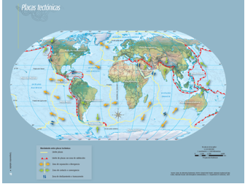

Si observas, son los mismos lugares.

Las zonas sísmicas y volcánicas, y la incidencia de tsunamis tienen una estrecha relación con la localización de los márgenes de las placas tectónicas que convergen o chocan, donde las placas oceánicas están sometidas al fenómeno de subducción. Esto lo vimos en la clase de relieve, ¿Lo recuerdas?

Recuerdas que se concentraban a lo largo del Cinturón de Fuego del Pacífico, el cual recorre las costas del Océano Pacífico.

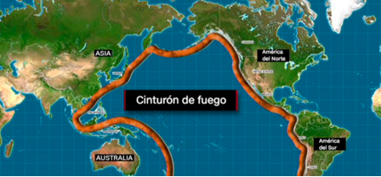

En esta región se concentra el 80% de los terremotos de mayor magnitud, por consecuencia tienen una mayor posibilidad de que ocurran desastres.

Los países que forman parte de este Cinturón de Fuego del Pacífico son países de América como: Chile, Perú, Ecuador, Colombia, Panamá, Costa Rica, Nicaragua, El Salvador, Honduras, Guatemala, México, Estados Unidos, y Canadá. Luego continúa por el Océano Pacífico a través de las islas Aleutianas correspondientes a los Estados Unidos; baja por las costas de países asiáticos como la Federación Rusia, Japón, Taiwán, Filipinas, Indonesia, Malasia, Timor Oriental, Brunéi, Singapur y por países de Oceanía como Papúa Nueva Guinea, Islas Salomón, Tonga, Samoa, Tuvalu y Nueva Zelanda.

Es una extensión de, aproximadamente, 40,000 km.

El reto de hoy:

Te invito a reflexionar sobre si en tu comunidad hay incidencia de desastres de origen geológico y si las causas de estos desastres se parecen a las de otros países abordados en esta sesión.

¡Buen trabajo!

Gracias por tu esfuerzo.

Para saber más:
Lecturas
https://libros.conaliteg.gob.mx/20/P5GEA.htm

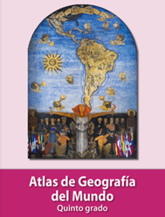
https://libros.conaliteg.gob.mx/20/P5AGA.htm

